电力设备巡检报告
报告日期: 2025-06-30
报告编号: EPIR-20250630
问题阶段: 运维检修
--------------------

1. 原始问题描述
变压器表面油污

2. 扩写描述
图片展示了一台变压器的瓷套部分，表面存在明显的油污和污垢积累。瓷套呈现出多层伞状结构，表面光泽度降低，部分区域油污较为严重，显示出长期暴露在户外环境中的痕迹。背景中可见到建筑物和山体，表明该变压器位于一个开放且可能尘土较多的环境中。

3. 问题照片
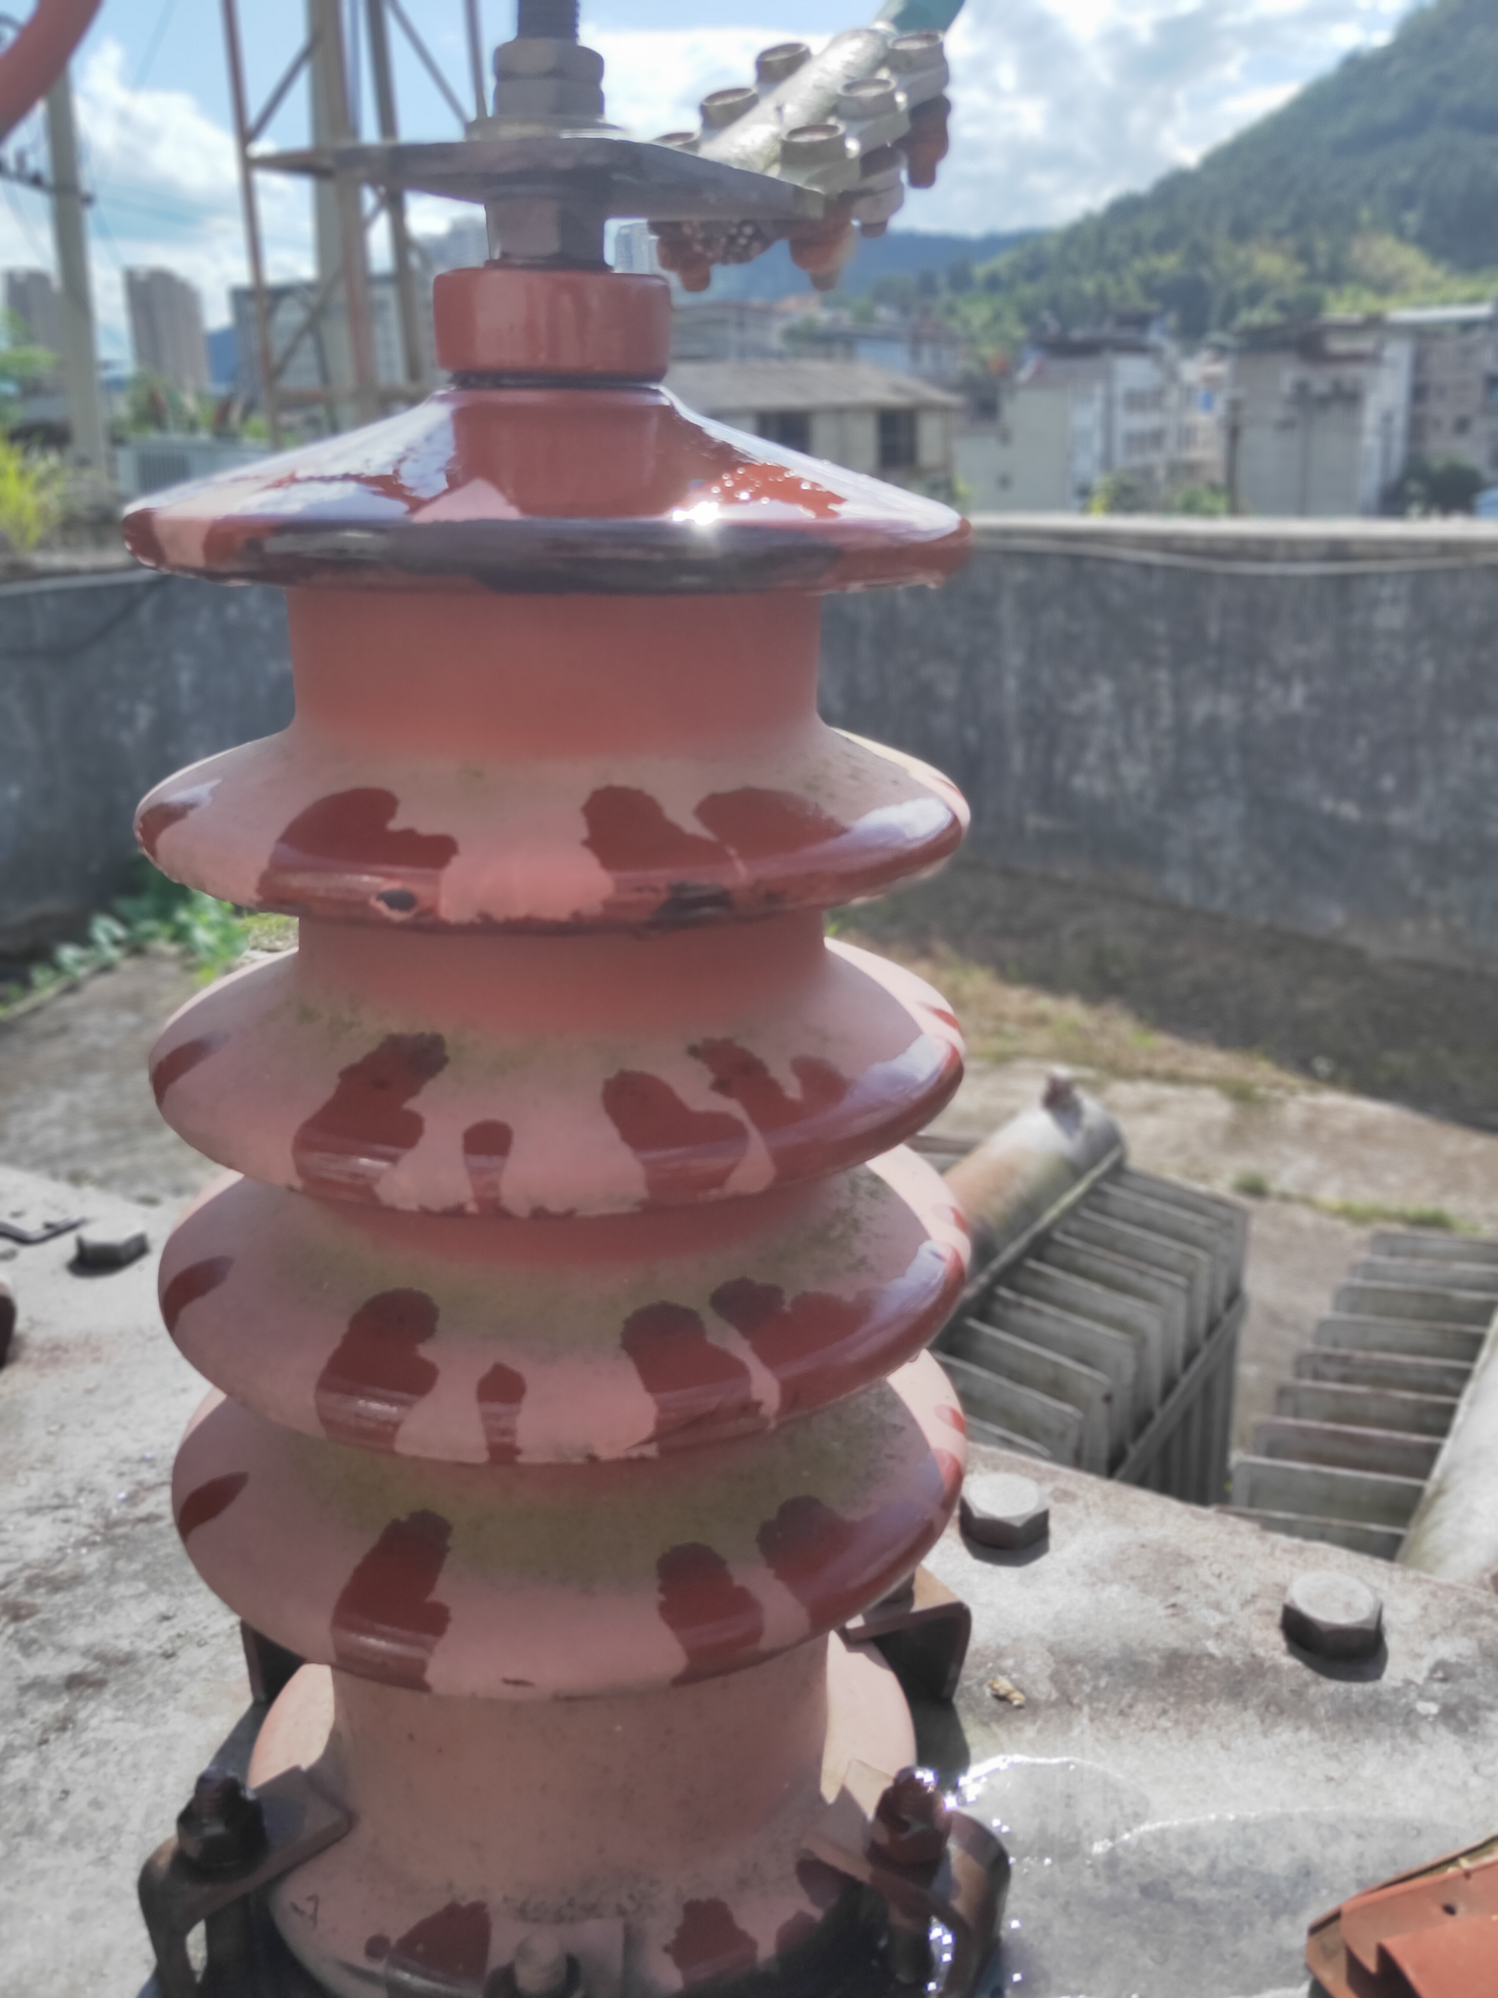

4. 状态描述
设备状态表现为瓷套表面有明显油污和污垢，光泽度下降，部分区域油污较重。这种状态属于一般到较为严重的范畴，若不及时处理，可能会影响绝缘性能，增加闪络风险。目前未见明显裂纹或破损，但油污情况需引起重视。

5. 原因分析
导致瓷套表面油污的原因可能包括：1) 变压器内部油液渗漏，油液沿瓷套表面流下并积聚；2) 外部环境因素，如灰尘、雨水等与油液混合形成油泥；3) 定期清洁维护不足，导致油污逐渐积累。这些因素共同作用，使得瓷套表面油污情况较为明显。

6. 监督意见
建议进行以下处理：1) 立即安排专业人员对变压器进行外部清洁，去除表面油污和污垢；2) 检查变压器是否存在油液渗漏现象，如有渗漏需及时修复；3) 加强日常巡检和维护，定期清洁瓷套表面，防止油污积累；4) 在必要时进行绝缘性能测试，确保设备安全运行。

7. 相关技术条例
1. 1
监督依据: 1-6.《国家电网有限公司关于印发十八项电网重大反事故措施（修订版）的通知》（国家电网设备〔2018〕979号）9.2.3.2对运行超过20年的薄绝缘、铝绕组变压器，不再对本体进行改造性大修，也不应进行迁移安装，应加强技术监督工作并安排更换。9.1.5变压器中、低压侧至配电装置采用电缆连接时，应采用单芯电缆。运行中的三相统包电缆，应结合全寿命周期及运行情况进行逐步改造。9.5.9加强套管末屏接地检测、检修和运行维护，每次拆/接末屏后应检查末屏接地状况，在变压器投运时和运行中开展套管末屏的红外检测。对结构不合理的套管末屏接地端子应进行改造。9.4.4真空有载分接开关绝缘油检测的周期和项目应与变压器本体保持一致。9.7.3.1对强迫油循环冷却系统的两个独立电源的自动切换装置，应定期进行切换试验，有关信号装置应齐全可靠。9.7.3.4加强对冷却器与本体、继电器与储油柜相连的波纹管的检查，老旧变压器应结合技改大修工程对存在缺陷的波纹管进行更换。
监督要点: 1.对运行超过20年的薄绝缘、铝绕组变压器，不再对本体进行改造性大修，也不应进行迁移安装，应加强技术监督工作并安排更换。2.变压器中、低压侧至配电装置采用三相统包电缆的，应结合全寿命周期及运行情况进行逐步改造。3.加强套管末屏接地检测、检修和运行维护，每次拆/接末屏后应检查末屏接地状况，在变压器投运时和运行中开展套管末屏的红外检测。对结构不合理的套管末屏接地端子应进行改造。4.真空有载分接开关绝缘油检测的周期和项目应与变压器本体保持一致。5.对强迫油循环冷却系统的两个独立电源的自动切换装置，应定期进行切换试验，有关信号装置应齐全可靠。6.加强对冷却器与本体、继电器与储油柜相连的波纹管的检查，老旧变压器应结合技改大修工程对存在缺陷的波纹管进行更换。
监督要求: 查阅资料/现场检查
----------------------------------------
2. 1
监督依据: 5.国家电网公司变电运维管理规定（试行）（国网（运检/3）828-2017） 第22分册 站用变运维细则 1.3紧急停运规定发现站用变有下列情况之一，应立即将站用变停运：1.3.1 站用变喷油、冒烟、着火。1.3.2 站用变严重漏油使油面下降，低于油位计的指示限度。1.3.3 站用变套管有轻微裂纹、局部损坏及放电现象，需要停运处理。1.3.4 站用变内部有异常响声，有爆裂声。1.3.5 站用变在正常负载下，温度不正常并不断上升。1.3.6 高压熔断器连续熔断。1.3.7 站用变引出线的接头过热，红外测温显示温度达到严重发热程度，需要停运处理。1.3.8 干式站用变环氧树脂表面出现爬电现象。1.3.9 其他根据现场实际认为应紧急停运的情况。
监督要点: 5.站用变有下列情况之一，应立即将站用变停运：1）站用变喷油、冒烟、着火。2）站用变严重漏油使油面下降，低于油位计的指示限度。3）站用变套管有轻微裂纹、局部损坏及放电现象，需要停运处理。4）站用变内部有异常响声，有爆裂声。5）站用变在正常负载下，温度不正常并不断上升。6）站用变引出线的接头过热，红外测温显示温度达到严重发热程度，需要停运处理。7）干式站用变环氧树脂表面出现爬电现象。
监督要求: 查阅资料（缺陷、故障记录）/现场检查
----------------------------------------
3. 1
监督依据: 1-2.《电气装置安装工程电气设备交接试验标准》（GB50150-2016）8.0.3测量绕组连同套管的直流电阻，应符合下列规定:1)测量应在各分接头的所有位置上进行；2)1600kVA及以下三相变压器，各相绕组相互间的差别不应大于4%，无中性点引出的绕组，线间各绕组相互间差别不应大于2%；3)变压器的直流电阻，与同温下产品出厂实测数值比较，相应变化不应大于2%；4)由于变压器结构等原因，差值超过本条第2款时，可只按本条第3款进行比较，但应说明原因。
监督要点: 1.油浸式站用变：测量应在各分接头的所有位置上进行。1600kVA及以下容量等级三相变压器，各相测得值的相互差值应小于平均值的4%，线间测得值的相互差值应小于平均值的2%；1600kVA以上三相变压器，各相测得值的相互差值应小于平均值的2%，线间测得值的相互差值应小于平均值的1%。与出厂实测值换算到同一温度下对比，相应变化不应超过2%。2.当由于结构等原因，三相互差不满足要求时，应有厂家书面资料说明原因。
监督要求: 查看比较出厂试验报告和交接试验报告，必要时现场试验见证，试验过程结果应符合要求
----------------------------------------
4. 1
监督依据: 3.《干式电力变压器技术参数和要求》（GB/T 10228-2015)6.2 对于2500kVA及以下的配电变压器，其绕组直流电阻不平衡率：相为不大于4%，线为不大于2%；对于630kVA及以上的电力变压器，其绕组直流电阻不平衡率：相（有中性点引出时）为不大于2%，线（无中性点引出时）为不大于2%。由于线材及引线结构等原因而使直流电阻不平衡率超过上述值时，除应记录在例行试验记录中记录实测值外，还应写明引起这一偏差的原因。
监督要点: 3.干式站用变：对于2500kVA及以下的变压器绕组直流电阻不平衡率：相为不大于4%，线为不大于2%。由于线材及引线结构等原因而使直流电阻不平衡率超标的，应记录实测值并写明引起偏差的原因。
监督要求: 查看比较出厂试验报告和交接试验报告，必要时现场试验见证，试验过程结果应符合要求
----------------------------------------
5. 1
监督依据: 3.《输变电设备状态检修试验规程》(Q/GDW 1168-2013)5.3.1 表7 干式变压器、电抗器、消弧线圈巡检及例行试验项目。(见附表C)
监督要点: 3.站用变压器日常巡视检查一般包括以下内容：(1)各部位无渗油、漏油；(2)套管无破损裂纹、无放电痕迹及其它异常现象，套管渗漏时，应及时处理，防止内部受潮损坏；(3)变压器声响均匀.正常；(4)各冷却器手感温度应接近，风扇、油泵、水泵运转正常，油流继电器工作正常；(5)水冷却器的油压应大于水压（制造厂另有规定着除外）；(6)本体运行温度正常，温度计指示清晰，表盘密封良好.防雨措施完好；(7)储油柜油位计外观正常，油位应与制造厂提供的油温.油位曲线相对应；(8)吸湿器呼吸畅通，吸湿剂不应自上而下变色，上部不应被油浸润，无碎裂.粉化现象，吸湿剂潮解变色部分不超过总量的2/3，油杯油位正常；(9)引线接头.电缆应无过热；(10)压力释放阀及防爆膜应完好无损，无漏油；(11)干式站用变环氧树脂表面及端部应光滑.平整，无裂纹.毛刺或损伤变形，无烧焦现象，表面涂层无严重变色.脱落或爬电痕迹。
监督要求: 查阅资料（巡视记录）

